**Василевская Петронеля Янова (Wasilewska Petronella)**

4 июля 1802 г – крещение (НИАБ 937-4-32, лист 6об, №18/1802-р).

**НИАБ 937-4-32:** Лист 6об. **Метрическая запись №18/1802-р.**

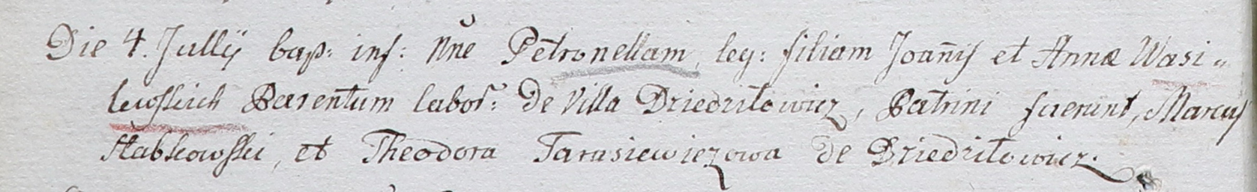

Дедиловичский костел Наисвятейшего Сердца Иисуса. 4 июля 1802 года. Метрическая запись о крещении.

Wasilewska Petronella – дочь крестьян с деревни Дедиловичи.

Wasilewski Joann – отец.

Wasilewska Anna – мать.

Słabkowski Marco – крестный отец.

Tarasewiczowa Theodora – крестная мать, с деревни Дедиловичи.

Linhart Hyacinthus – ксёндз.